《智慧校园学生画像的实践研究》
开题报告
——常州市北环小学课题组
- 课题提出的背景和需要解决的问题
- 课题提出的背景
- 五育融合的学生画像符合新时代发展的要求
随着中共中央、国务院《关于深化教育教学改革全面提高义务教育质量的意见》等重要文件的出台，“五育融合”已经成为新时代中国教育变革与发展的基本趋势。“五育”走向融合一体离不开教育评价的价值导向。我国正在全面推进高质量教育体系的建设，而教育评价作为教育的重要组成部分，构建高质量的教育评价体系给教育做好指挥棒尤为重要。在数字化背景下，充分利用德智体美劳五育全要素数据来深度、精准刻画学生综合素质的成长画像符合时代发展要求。
- 教育评价从 “用经验说话”转向“用数据说话”
新技术应用于教育方式变革，展现了当代教育的一个重要发展方向：从“用经验说话”转向“用数据说话”。未来的评价离不开信息技术，大数据技术将是未来教育评价的必然选择。在技术的应用支持下，采集学生的学习数据对学生的综合素质发展进行建模分析，以深度刻画综合素质评价视域下的学生画像。基于实证的评价方式提高学习评价的准确性、科学性、可读性和实用性，使评价不再是一个简单的分数，或者教师的主观感受。基于数字画像的学生综合素质评价以数据驱动的方式助力学生全面而个性化发展。
3.技术支持下的数据采集与分析，优化教育评价
在智慧校园中，“互联网+环境”可以方便地获取学习者的全维行为特征与过程性学习数据，可以运用科学的分析技术，精确理解和系统分析学习者的学习规律。学习过程的数据化为精准施教提供了有力支持，利用“数据+”与智能技术“精准识材”，以及在此基础上的因材施教能够改变以往评价体系标准单一、个性化缺失、手段趋同等弊端，有助于聚焦以“过程、能力、增值”为特征的综合性评价，实现“五育”并举的核心素养教育。

4.学校数字化特色由点向面发展
我校是数字化特色学校，对数字化课堂的研究自2010年起经历了从互联网环境下课堂学习活动的案例研究，到互联网环境下以学习单为把手、以核心问题切入、以任务驱动开展探究式学习研究，再到互联网环境下常态课堂的研究。2021年学校的前瞻性项目《数字赋能，构建“智慧＋”校园生活新样态》启动，将我校的数字化特色从数字化课堂发展到数字化教研、数字化服务、数字化管理、数字化评价等方方面面。“智慧校园学生画像的实践研究”是数字化评价的重要内容，契合学校特色发展。
- 课题需要解决的问题
1.构建智慧校园学生画像的指标体系
关于学生画像，画什么是指挥棒。基于本校学生培养目标和五育并举的理念，从学生实际出发构建学生画像的框架，力求评价内容的全面、多元，以综合考量学生的发展。在此基础上，基于学生发展的动态变化，构建低耦高聚的评价指标，以原始数据为基础，描述学生的客观事实，关注学生的属性特征，多层面、全方位地考虑评价学生的内容，完善指标体系，科学引导学生画像的开展与落实。
2.用实证破解学生评价零散、虚浮问题
学生评价一直存在诸多问题，例如，评价的主观性，教师根据经验主观判断学生的整体情况；评价的片面性，以考试成绩代替学习情况等。
数字化技术支持下的学生画像记录学生个体学习的进展和变化的轨迹，包括对学生在知识与技能、过程与方法、情感态度与价值观等方面发展状况的评价，改变了以往以考试成绩作为评价学生“唯一尺度”的办法，着力于人的内在情感、意志、态度的激发，更加注重学生的学习全过程。
3.依托数据分析促进本校学生的发展
学生画像的最终目标是促进学生的发展。将采集的数据进行聚类分析，从品行素养、学业水平、艺术素养、劳动实践、身心健康等方面综合考量，形成学生画像。将画像结果推送给老师、学生、家长、学校管理者等主体，有助于教师和家长多角度、多层次、更全面地了解学生，进而分层培养、因材施教、扬长避短，进行个性化指导；有助于学生自我激励、自我反思、个性发展。

二、课题研究的意义与价值
对学生数据的采集，目前大都基于学科的测试、练习、作业等数据和学生的学籍、健康指标等基本信息，而学生学习行为、深度学习表现、研究性以及实践性学习、德育等方面数据采集依然较少。本课题研究基于五育融合的学生画像，在技术的应用支持下，采集学生数据对学生的综合素质发展进行建模分析，以深度刻画五育融合下的学生画像，提高学习评价的准确性、科学性、可读性和实用性，使评价不再是一个简单的分数，或者教师的主观感受，顺应学生画像这一研究领域的发展方向。
目前，基于学生画像的应用，多是集中于某一维度的预测，或者规律的发现。小学阶段基于学生画像的学情预警和干预的研究还有待补充。本课题研究学生画像的应用，基于学生画像进行学情预警和干预，填补了相关研究的空白。通过学生画像实现对学生发展过程的动态评估和跟进，帮助教师分类培养、因材施教，促进学生个性发展。通过学生画像，让家长直观地了解学生的各方面发展状况，从而进行科学的家庭指导，为后续的个性化培养、针对性的提升等提供帮助。
三、核心概念的界定
智慧校园：指的是以物联网为基础，将教学、科研、管理和校园生活进行充分融合的智慧化的校园工作、学习和生活一体化环境。实现无处不在的网络学习、融合创新的网络科研、透明高效的校务治理、丰富多彩的校园文化、方便周到的校园生活。
学生画像：指的是从学生的品行素养、学业水平、艺术素养、劳动实践、身心健康等方面收集并分析过程性及结果性数据，对学生的个体或群体信息进行图表化和标签化地展示。通过学生画像直观全面地了解学生的基本信息和学习情况，为教师掌握学生的个性化学习需求提供参考依据。
智慧校园学生画像的实践研究：依托智慧校园物联网基础环境，通过人机协同的方式，建构学生画像的框架与指标，收集学生校园学习生活中过程性和结果性数据，并进行分析应用的行动研究。
四、研究目标与内容
（一）研究目标
1.建构出智慧校园学生画像的框架、指标与模型。
2.探索出智慧校园学生画像分析与应用的途径与方法。
3.支持学生个性化学习，激发学生的学习内驱力，培养学生的核心素养，促进学生全面健康成长。
（二）研究内容
1.智慧校园学生画像的文献研究
课题申报以来，课题组成员进入图书馆阅读《人民教育》、《教育研究》等教育杂志；进入线上图书馆，搜集、整理相关资料，进行文献研究和理论学习；召开线上线下会议进行研讨、交流课题研究的内容，分享理论学习心得或学习中的困惑；开设课题网站，将每次的学习笔记上传网站“雁过留痕”栏目。通过前期的文献研究，较为清晰地了解学生画像的概念界定；对学生学习评价数据采集、学生学习评价数据融合、学生学习评价数据分析建模、数据支持下的学生学习评价方法等方面有了更加深入的了解，并撰写了文献综述。（具体内容见附件一）
文献研究将伴随课题组活动全程展开。接下来，我们还将在最前沿文献学习中深化对智慧校园学生画像的认识；研读2022新课程标准的内容，把握学生评价的标准和方向；进一步关注国内外智慧教室环境、人工智能系统支持下学生画像的研究，启发北环小学开展智慧校园学生画像的实践研究。
2.智慧校园学生评价现状的调查研究
以问卷的形式从教师、家长和学生三方面，对我校现在的学生学习评价的方式、学生学习评价的指标、采集学生学习数据的软件和终端、学生学习评价的主体等方面进行调查。对调查数据进行分析，了解我校进行学生评价的现状以及在学生评价中存在的问题，进一步找准研究的起点。
3.智慧校园学生画像框架与指标设计的研究
基于五育融合和本校学生培养目标，从学生的品行素养、学业水平、艺术素养、劳动实践、身心健康等方面设计学生画像的框架，力求评价内容的全面、多元，以综合考量学生的发展。在此基础上，基于学生发展的动态变化，构建低耦高聚的评价指标，学生画像采取三级标签体系架构，以原始数据为基础，描述学生的客观事实，关注学生的属性特征，多层面、全方位地考虑评价学生的内容，完善指标体系，科学引导学生画像的开展与落实。（见图1）

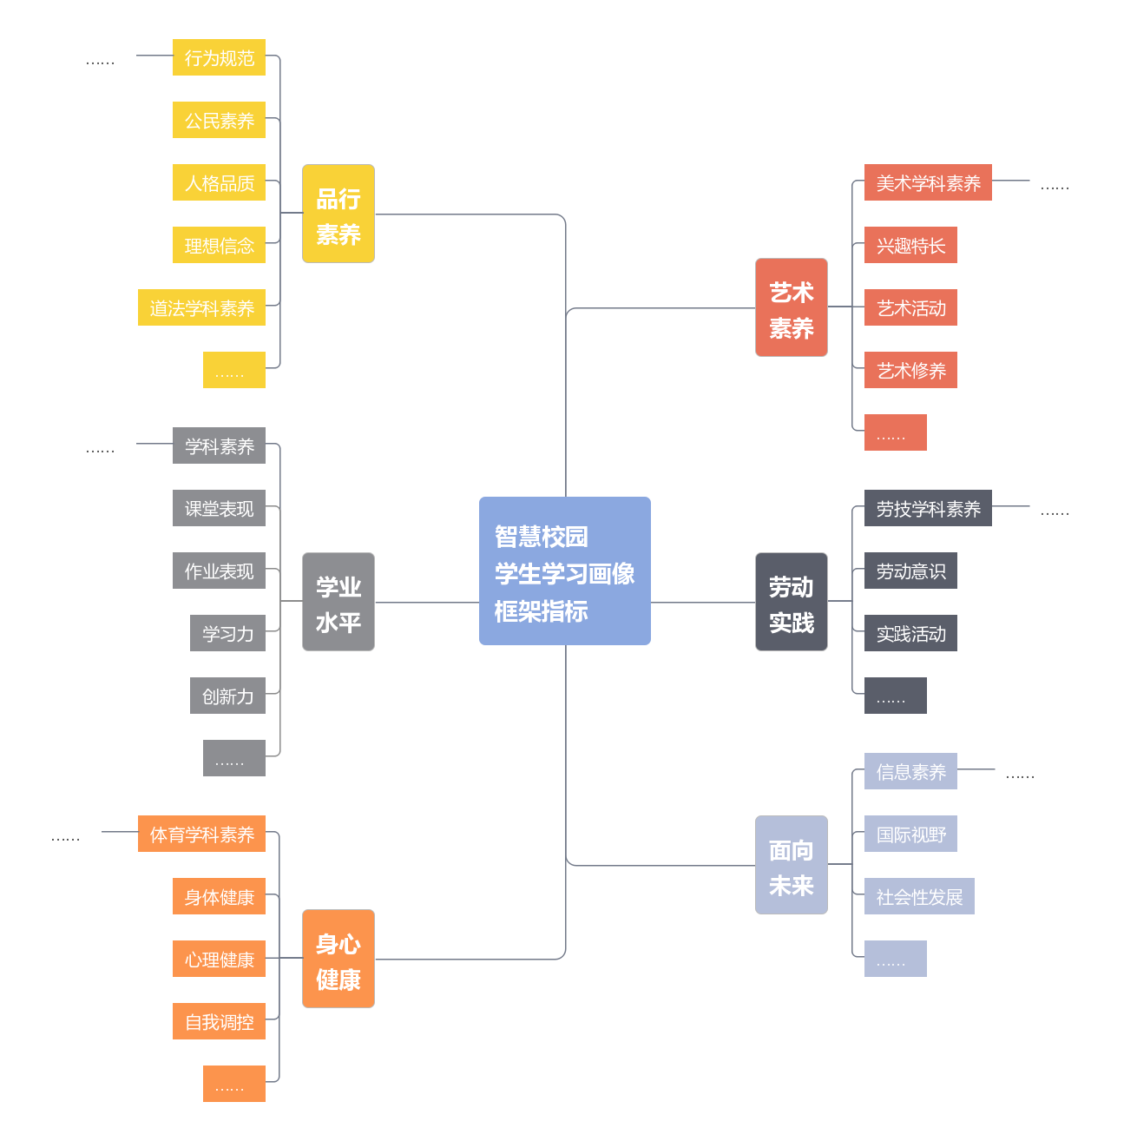
图1 智慧校园学生画像框架指标
4.人机协同采集学生画像数据的研究
充分利用学校现有的信息技术平台与设备，如录播室、电子班牌、电子借阅系统、尚学平台等；挖掘可利用的小软件，采用人机协同的方式进行数据采集。采集方法可分为伴随式数据采集、物联网数据采集、填报式数据采集及第三方系统数据采集等。其中，伴随式数据采集借由学生的智能佩戴设备、移动终端设备采集学生的健康信息、学习表现以及情感过程等数据。物联网数据采集则在伦理许可范围内，通过传感器、音频采集、等方式对数据进行无感采集。填报式数据采集主要借以心理量表、调查问卷等方式搜集一些技术难以探测的主观数据。而第三方系统采集则可以通过数据端口实现连接学校其他信息系统，例如学生学籍平台、名校慕课平台以及数字课堂等。通过以上几类采集方式，力求可得到学生的各类信息。
5.智慧校园学生画像分析与应用的研究
将各类不同渠道采集到的数据转化为统一的数据格式，根据数据分析模型进行分析，从而生成学生数字画像，通过不同的途径进行推送。将学生画像推送给教师，教师能依据学生的实际情况进行个性化的作业设计和推送，分类培养、因材施教，促进学生个性发展；将画像推送给学生，学生接收到符合自身认知风格与学习偏好的学习资源，并通过学情预警系统及时发现不足，以弥补缺失；将学生画像推送给家长，家长依据学生画像，加深对自己孩子的了解，增强家长参与的主动性，助力协同育人；将学生群体画像推送给学校管理部门，管理者可以根据群体数字画像制定更具针对性、实效性的计划，促使教育资源合理配置，学校学生均衡发展。（见图2）
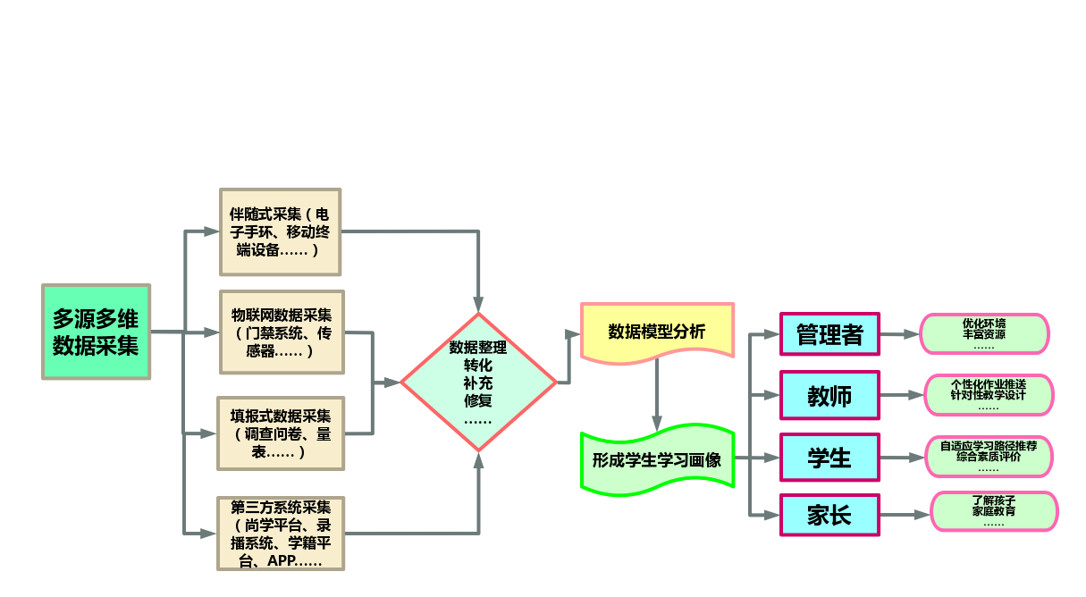

图2 智慧校园学生画像数据采集、分析与应用流程
- 课题的研究方法
1.调查研究法
在本课题初始阶段，通过调查研究的方法了解学校现在使用的评价方式、已有的数据采集的终端和软件等。
2.文献研究法
通过沙龙研讨、读书活动、网络学习等方式了解国内外关于学生画像的研究现状，为本课题的研究找到理论基础和研究方向。
3.个案研究法
以部分学生为研究对象，人机协同对不同群体的学习者画像并分析。
4.行动研究法
通过具体的教学实践，构建学生画像的框架、指标、模型和分析方法等。为了充分检验本研究中提出的理论和框架的科学可行性、有效性，通过对学习过程中，将已有的画像理论和实证研究结合自己的理解和具体案例数据进行验证，并进一步探索，在前人的研究基础上，将得到的理论和教育规律进行解释和论证。
六、完成课题的可行性分析
1.课题组核心成员的研究能力
本课题组的成员，全都是经验丰富的一线教师，长期进行数字化学习的研究，有较强学科素养和创新能力。两位主持人在“十三五”期间均主持过市级课题，并顺利结题。整个课题团队具有较强的教科研能力、课题实施能力和管理能力，能够在课题研究的过程中发挥群体优势。多名课题组成员曾经主持或参与多项国家级、省级课题的研究工作，积累了大量的相关经验和资源，为本课题研究打下了扎实的理论与实践基础。
2.本课题开展的前期准备工作
围绕本课题我们做了许多的文献研究工作，查阅了国内外相关研究资料，了解了国内外的研究现状。课题的管理过程中，校领导重视课题成员的培训工作。学校的前瞻性项目《数字赋能，构建“智慧＋”校园生活新样态》已经启动，本课题的研究将在项目的整体框架下，重点研究“智慧＋评价”方式的变革。
3.完成研究任务的保障条件
订阅了相关的纸质杂志、书籍，也开通了线上的“云学术”“百度云”等电子资源库，课题组成员可以进行线上线下丰富的阅读活动。
学校非常重视教科研工作，为课题研究提供充分的经费保证。用于其资料、数据采集、会议、设备添置、技术升级改造，专家咨询、印刷出版等费用。
本课题研究时间为三年，课题组制定了详尽的研究计划，循序渐进，按时序完成。课题组不仅在各自的每天教学过程中，还要在每周一次的教研活动中，带着课题深入实践反思，学校更将专门辟出课题研究的专用时间，由学校统一管理，纳入学校的绩效专项考核。
学校配备有多功能录播室、多功能交互式电子屏、智能借阅系统、微机室等，能为课题研究提供技术上的服务。
七、课题成员分工及进度
本研究从2021年12月——2024年12月，周期为三年，分为3个阶段：

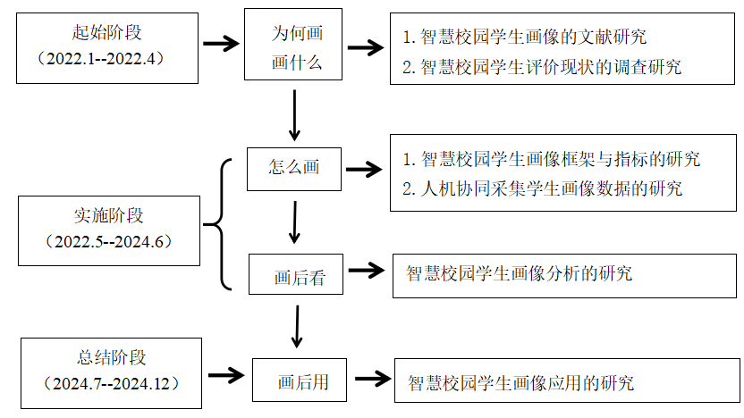
（一）起始阶段（2022年1月—2022年4月）
1.确定研究课题，组建研究小组,明确课题分工，收集课题资料。(负责人：刘娇）
2.设计课题的研究目标与具体实施方案。（负责人牟文娟、刘娇）
3.文献研究：进行智慧校园学生画像的文献研究，研究国内外学生画像的框架与指标。（负责人：所有成员）
4.撰写开题报告（负责人：牟文娟、刘娇、恽亚青）
（二）实施阶段（2022年5月—2024年6月）
1.调查问卷：对我校学生评价现状进行调查研究，了解评价现状和困惑。（负责人：王娴、吴瑶）
2.探索智慧校园学生画像的实践研究(负责人：沙可、吴志英）
2.建立智慧校园学生画像的框架与指标（负责人：所有成员）
3.进行人机协同采集学生画像数据研究（负责人：石巍、恽亚青、王中群）
4.运用智能系统对采集的数据进行分析与应用的研究（负责人：曹洁、邱毓、周婷）
5.组织中期评估，撰写中期评估报告，并根据反馈意见进行调整和改进（负责人：牟文娟、刘娇）
6.总结实践经验，进行理论提升，撰写论文（负责人：所有成员)
（三）总结推广阶段（2024年6月—2024年12月）
1.整理研究的资料和成果。（负责人：周婷、吴瑶）
2.编印案例、量表，整理相关论文（负责人：曹洁、王娴）
3.撰写结题报告，召开结题鉴定会，成果送审（负责人：牟文娟、刘娇）
4.进行研究成果的辐射和推广（负责人：所有成员）
八、预期成果
 | 成果名称 | 成果形式 | 时间 | 责任人
阶段成果  （限5项） | 《关于“智慧校园学生画像”的文献综述》 | 文献综述 | 2022.02 | 牟文娟、石巍
阶段成果  （限5项） | 《智慧校园学生画像的个案研究》 | 案例 | 2022.08 | 邱毓、曹洁
阶段成果  （限5项） | 《智慧校园学生画像的框架与指标》 | 指标体系 | 2022.12 | 牟文娟、恽亚青
阶段成果  （限5项） | 《智慧校园学生画像的模式建构》 | 论文 | 2023.08 | 沙可、吴瑶
最终成果  （限3项） | 《基于“五育融合”的智慧校园学生画像的建构与实践分析》 | 论文 | 2023.12 | 王娴、吴志英
最终成果  （限3项） | 《智慧校园学生画像的综合素质评价》 | 论文 | 2024.06 | 周婷、王中群
最终成果  （限3项） | 《智慧校园学生画像实践研究》 | 结题报告 | 2024.12 | 牟文娟、刘娇
九、经费管理
1.资料搜集费
预算项目编号 |  |  | 拟收集资料的名称或内容 |  |  |  |  | 资料来源 |  |  |  |  | 金额(千元)
1-1 |  |  | 培训和学习费 |  |  |  |  |  |  |  |  |  | 5000.00
1-2 |  |  | 专家咨询费 |  |  |  |  |  |  |  |  |  | 4000.00
1-3 |  |  | 出版/文献/信息传播费 |  |  |  |  |  |  |  |  |  | 1000.00
预算小计 |  |  | × |  |  |  |  | × |  |  |  |  | 10000.00
2.调研费
预算项目编号 |  |  | 调研地点 |  |  |  |  | 天数 |  |  | 人数 |  | 金额(千元)
2-1 |  |  | 调研活动费 |  |  |  |  |  |  |  |  |  | 4000.00
2-2 |  |  | 校际交流费 |  |  |  |  |  |  |  |  |  | 6000.00
2-3
预算小计 |  |  | × |  |  |  |  |  |  |  |  |  | 10000.00
3.会议费
预算项目编号 | 会议名称 |  |  | 会议地点 |  |  | 天数 |  | 人数 |  |  | 金额(千元)
3-1 | 高校学习 |  |  |  |  |  |  |  |  |  |  | 1000.00
3-2 | 市、区会议 |  |  |  |  |  |  |  |  |  |  | 0
3-3 | 校际会议 |  |  |  |  |  |  |  |  |  |  | 0
3-4 | 学校常规例会 |  |  |  |  |  |  |  |  |  |  | 0
3-5
3-6
3-7
预算小计 | × |  |  | × |  |  |  |  |  |  |  | 1000.00
4.文稿印制费
预算项目编号 | 文稿打印内容 |  |  |  |  | 打印单价 |  |  | 数量 |  |  | 金额(千元)
4-1 | 理论学习文稿 |  |  |  |  |  |  |  |  |  |  | 1000.00
4-2 | 会议文稿 |  |  |  |  |  |  |  |  |  |  | 1000.00
4-3 | 资料文稿 |  |  |  |  |  |  |  |  |  |  | 1000.00
4-4
4-5
4-6
4-7
4-8
预算小计 | × |  |  |  |  | × |  |  | × |  |  | 3000.00
5.课题其他支出
预算项目编号 |  | 支出名称 |  |  | 具体内容 |  |  |  |  |  |  | 金额(千元)
5-1 |  | 办公费 |  |  |  |  |  |  |  |  |  | 1000.00
5-2 |  | 劳务费 |  |  |  |  |  |  |  |  |  | 1000.00
5-3 |  | 电话通讯费 |  |  |  |  |  |  |  |  |  | 500.00
5-4 |  | 市内交通费 |  |  |  |  |  |  |  |  |  | 500.00
5-5 |  | 研讨活动餐费 |  |  |  |  |  |  |  |  |  | 2000.00
5-6 |  | 其他 |  |  |  |  |  |  |  |  |  | 1000.00
预算小计 |  | × |  |  | × |  |  |  |  |  |  | 6000.00
预算总额 |  | 人民币(大写)叁万元整 |  |  |  |  |  |  |  | (小写)30000.00元

附件1：
《智慧校园学生画像的实践研究》
文献综述
- 选题的由来及价值
随着中共中央、国务院《关于深化教育教学改革全面提高义务教育质量的意见》等重要文件的出台，“五育融合”已经成为新时代中国教育变革与发展的基本趋势。“五育”走向融合一体离不开教育评价的价值导向。我国正在全面推进高质量教育体系的建设，而教育评价作为教育的重要组成，构建高质量的教育评价体系给教育指好指挥棒尤为重要。在数字化转型背景下，充分利用德智体美劳五育全要素数据来深度、精准刻画学生综合素质的成长画像符合时代发展要求。
新技术应用于教育方式变革，展现了当代教育的一个重要发展方向：从 “用经验说话”转向“用数据说话”。未来的评价离不开现代信息技术，大数据技术将是未来教育评价的必然选择。在技术的应用支持下，采集学生的学习数据对学生的综合素质发展进行建模分析，以深度刻画综合素质评价视域下的学生数字画像。基于实证的评价方式提高学习评价的准确性、科学性、可读性和实用性，使评价不再是一个简单的分数，或者教师的主观感受。基于数字画像的学生综合素质评价以数据驱动的方式助力学生全面而个性化发展。
二、研究现状评述
通过知网搜索关键字“数字化评价”“数据赋能评价”“学生画像”“数据驱动精准评价”等结果看，从2012年到2021年，有数据驱动和评价出现在文献中的发文数量，国内研究较少，但呈逐年上升趋势。研究大部分集中在高校，且主要是理论研究。
（一）学生画像概念的研究
学习者画像的这个概念近几年才明确提了出来，在商业和教育领域还没有完全形成统一的概念和定义，但已经开始有许多的研究者对其概念进行了深入研究。在国内，陈海建等一些人将传统商业应用领域的移动用户学习者画像的概念迁移到了教育领域，认为每一个学习者的画像就是对每一个学习者的特征进行了抽象化的客观概括和具体描述。顾小清等人的观点认为，画像应该是对每一个学习者的客观抽象和描述，依赖于有效的学习方法和行为分析数据。李光耀等研究者认为，首先将在线的学习行为碎片化的数据对学习者进行分析，形成了碎片化的行为数据和学习者信息，这些碎片化信息都反映了在线的个体各种的特征，通过不断分析和存储这些特征碎片化的信息，可以构建和形成对学习者的各种特征信息模型和集合，形成的模型和学习者肖像等信息的集合就是对学习者的画像。
在国外的研究中，用户画像通常被翻译成“User persona”，对应的学习者画像通常被翻译成“Learner persona”，根据不同学者的理解和研究，含义也各不相同。例如，Cooper 等人认为，学习者的画像就是把不同的学习群体根据他们自身具有的相同特征进行了划分。Dinh 等人在对 Cooper 的定义基础上，补充了对学习者画像的基本定义，认为学习者画像指的是用于描述虚拟学习群体的在特定学习情境下的共同行为特征。Judy 等人认为学习者群体画像是学习者基本信息的一个综合体。
（二）学生学习评价数据采集的研究
由于信息技术的介入，学习空间从传统单一的教室实体学习空间向物理空间和网络空间高度融合的整合式学习空间变迁。学习者无论在何种学习空间开展学习活动，都会产生相应的教育场景数据 (McAfee et.，2012)。由于传统教学场景如学校、图书馆的数字化与智能化水平相对滞后，教学场景中的学习数据采集，主要依赖于人工观察和和用户自报告等手段，采集到的数据往往不够全面，且具有一定的主观性（刘智等，2019）。随着可穿戴技术、物联网与人工智能技术的兴起，研究者可以利用数据感知技术、一卡通、视频监控、智能移动终端、二维码、无线网网络设施等，随时感知和测量学习者的学习数据、生理数据、行为数据、管理数据等并对其进行记录和存储。
（三）学生学习评价数据融合的研究
在评价中，已获取的教育数据并非在同一时刻被分析处理，而是依据评价目标、评价对象、选择不同场景、不同时间节点、不同频次、不同时代、不同维度的数据进行综合分析，因此数据的采集可能会出现数据不统一、噪声干扰、数值缺失等总是。为了将获取的数据转变为计算机能够识别并处理的结构化、半结构化、非结构化数据，为下一步数据建模做准备需要对已获取的数据进行规范涉及的关键步骤包括数据清理、数据集成、数据规约和数据变换（刘明吉等，2000）。值得注意的是，一些数据既可能用于建模，也可能用于分析，如学习投入度的评价可采集学习者观看视频时回答问题的频次和中断视频的频次，也可以依据学习者面部表情与坐姿进行分析（Ashwen er al.,2018）；而面部表情同样也可作为学习兴趣的分析方法（孙发勤等，2019）
（四）学生学习评价数据分析建模的研究
关于评价指标体系：
对于学生画像评价指标内容设置而言，不同国家及地区结合自身情况形成了不同的指标，构建了各具特点的评价体系。学者们一致认为，学业成就仅是学生评价的一部分，学生的道德品质、身心健康等方面需予以重视，应力求评价内容的全面、多元，以综合考量学生的发展。Gullickson指出，美国联邦教育部主要从基本信息、素质发展状况、学业成绩、实践活动情况等方面持续记录学生的综合素质。也有学者关注了学生在社会、生活中的问题解决和人际交往能力。Webber等人在对学生的评价中增加了学生课外活动和社会活动的参与情况，认为通过这样的评价方式有助于学生更好地步入未来社会。我国大部分地区的学校主要采用教育部文件规定的六个方面，品德素养、公民品行、学习能力、合作与沟通、运动与健康、审美与表达进行评价，也有一些学校基于这六个方面重新构建一级指标，再根据学生实际情况划分和调整二级指标，探索发展性综合素质评价的实践。
关于分析建模与学习者画像：
分析建模主要包括学习者画像、预测模型、预警模型三类。学习者画像是通过采集到的基础信息、学业数据、学习资源等实时数据，基于文本挖掘、自然语言处理等方法，对学习者的学习特征与个性特征进行描述，帮助教学利益相关者了解学习者学习情况。预测模型是东奔西走于学习者持续变化的学业数据，心理数据与生理数据，通过语义关联及相关性分析方法诊断学习状态并预测未来变化趋势。预警模式建立 在预测模型的基础之上，是预测下一阶段，对预测的结果进行预警。（黄涛等，2021）
（五）学生学习评价数据分析结果可视化研究
无论空间如何融合，最终学习数据及学习分析结果都需要方便教师使用。精准分析建模后需将分析结果转变为人们易于理解的图形、图像，即将分析结果可视化。可视化分析工具的设计是“数据驱动教学”的核心。当前应用较多的是学习仪表盘，被定义为“为了支撑和学习的表现对学习分析结果进行可视化和直观显示的学习分析工具”（Yoo et al.，2015）。知识图谱是另一个可视化工具，用于绘制、分析和显示学科或学术研究主体之间的相互联系是揭示科学知识发展进程和结构关系的可视化工具。
（六）数据支持下的学生学习评价方法研究
学习动机评价：智能感知技术及设备的发展为学习动机的评价提供了便利。Psaltis等在2017看提出通过眼动仪采集学生课堂学习的眼动数据，并进行量化和聚类分析；Li等在2020年提出利用神经网络对采集到的图像数据和学习轨迹进行分析；Chan等也提出利用深度学习技术分析学习过程中产生的多模态数据。
认知层次评价：认知诊断模型是一种基于认知心理学与统计学相结合 的认知计算模型（涂冬波等，2012)，可以通过对学习者的认知心理过程进行建模，挖掘学生的技能掌握状态。
情感态度评价：目前已开展的相关研究包括通过静态图像对学习者情绪的识别（韩丽等，2017）；通过视频分析技术，对传统课堂中学习者的面部表情与姿势进行采集与评价，判断学习者情绪及其变化（郭雯雯等，2019）；将视频中的表情图片与脑电波的多模态数据集合，构建多模态融合的深度学习模型，判断学习者的学习参与度（曹晓明等，2019）；对视频中人脸及表情进行识别，评价班级和个人的情感（孙发勤等，2019）。
三、研究现状及后续研究方向
综上所述，随着技术的进步和学习分析领域的持续发展，学生学习活动形式更加多样、数据种类更加丰富，需要更准确、全面、迭代优化的学生画像与评价分析，下面几点有待进一步研究：
（一）学生学习数据采集维度要多元。现在对学生数据的采集，大都基于学科的测试、练习、作业等数据和学生的学籍、健康指标等基本信息，而学生学习行为、深度学习表现、研究性以及实践性学习、德育等方面数据采集依然较少。
（二）需要构建符合多空间数据特征的综合素质评价框架。采集的数据具有多模态特征包括视频、语音、文字和图片等，亟需归一化标准和通用的评价框架，用于汇聚来自不同场景、不同模态的学习评价数据。
（三）需突破表感、认知、动机和社交评价方面的关键技术。以往的评价大多采用填报与统计方式，侧重知识掌握情况，重结果、轻过程。数据驱动下的精准评价，必须在情感、认知、动机等关键技术方面有所突破，通过采集文字、语音、图像、视频等包括认知、情感、注意力等的多模态数据，利用自然语言处理、图像识别、情感计算等深度学习技术和统计建模方法分析学习者的学习过程、学习内容、知识迁移、情感获得、交流互动等，进行全面、精准 、多维度评价与反馈。
（四）需引进或研发数据驱动的学习评价平台。为教育大数据的汇集融合、海量存储、高效计算、深入分析挖掘以及教育应用的开发与运行提供基础支持。基于学校现状，在已有平台基础上，需要进一步研究如何做到人机协同采集并分析评价学生学习过程。
（五）基于学生画像的学情建模与预警干预还有待落地研究。基于学生画像的应用，多是集中于某一维度的预测，或者规律的发现，集中高校。小学阶段基于学生画像的学情预警和干预的研究还有待补充。

